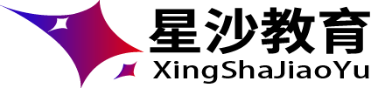
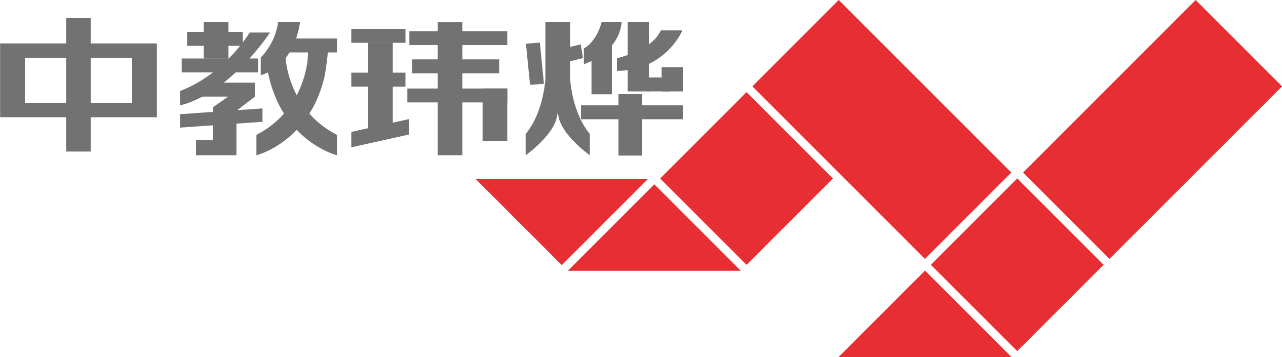

长沙县教育局

星沙智能教育管理云平台项目一期-UAT确认报告

甲方 | 长沙县教育局
 | 项目负责人签字： |  | 日期：
乙方 | 湖南省中教玮烨信息技术有限公司
 | 项目负责人签字： |  |  | 日期：

为保证长沙县教育局“AI智能教育管理云平台”项目能够顺利上线，满足用户的使用需求，我方根据项目一期上线计划所进行的用户测试阶段验收确认报告。

项目名称 | 星沙智能教育管理云平台 | 项目地址 | 长沙县教育局
一阶段启动日期 | 2019.8.21 | UAT确认日期
UAT确认内容说明 | 一阶段上线模块：
  模 块 | 内 容
  系统管理
  日常管理
  行政办公
  知识管理
  公文管理
  工作流程
  绩效考核
UAT验证成果 | 测试用例，参考电子附件
UAT过程评估
遗留问题说明
UAT确认结论 | AI智能教育管理云平台 ，已完成项目一阶段蓝图需求，通过本阶段UAT验收，符合项目上线要求。

在此，用户确认上述UAT测试验证结果符合系统应用的可靠性，可以满足一阶段功能需求。

长沙县教育局项目负责人 中教玮烨项目负责人

日期 日期

